Sistema de gestión Veterinaria Huellitas Felices

**CONTENIDO** .......................................................................................................................... 2

### **1 INTRODUCCIÓN ......................................................................................... 4**

1.1 Propósito ...........................................................................................................................4  
 1.2 Alcance ........................................................................................................................... 4  
 1.3 Personal involucrado ....................................................................................................... 5  
 1.4 Definiciones, acrónimos y abreviaturas .................................................................... 5  
 1.5 Referencias ..................................................................................................................... 6  
 1.6 Resumen ......................................................................................................................... 6

### **2 DESCRIPCIÓN GENERAL .......................................................................... 7**

2.1 Perspectiva del producto ............................................................................................. 7  
 2.2 Funcionalidad del producto ......................................................................................... 7  
 2.3 Características de los usuarios .................................................................................. 7  
 2.4 Restricciones ....................................................................................................................8  
 2.5 Suposiciones y dependencias ................................................................................... 8

### **3 REQUISITOS ESPECÍFICOS .................................................................... 9**

#### **3.1 Requisitos comunes de las interfaces ............................................................ 9**

3.1.1 Interfaces de usuario ............................................................................................ 9  
 3.1.2 Interfaces de hardware ....................................................................................... 9  
 3.1.3 Interfaces de software ......................................................................................... 9  
 3.1.4 Interfaces de comunicación ............................................................................. 9

#### **3.2 Requisitos funcionales .............................................................................. 10**

3.2.1 Requisito funcional 1 ........................................................................................... 10  
 3.2.2 Requisito funcional 2 ........................................................................................... 10  
 3.2.3 Requisito funcional 3 ........................................................................................... 10  
 3.2.4 Requisito funcional 4 ........................................................................................... 11  
 3.2.5 Requisito funcional 5 ........................................................................................... 11  
 3.2.6 Requisito funcional 6 ........................................................................................... 11  
 3.2.7 Requisito funcional 7 ........................................................................................... 12

#### **3.3 Requisitos no funcionales ........................................................................ 13**

3.3.1 Requisitos de rendimiento ................................................................................ 13  
 3.3.2 Seguridad ................................................................................................................ 13  
 3.3.3 Fiabilidad ................................................................................................................ 13  
  
**4. ANEXOS……………………………………………………………………… 14**

A. Diagramas UML ……………………………………………………………………………… 14 B. Wireframes …………………………………………………………………………………… 14  
C. Priorización de requisitos …………………………………………………………………… 15

## **1. INTRODUCCIÓN**

### **1.1 Propósito**

El propósito de este documento es definir los **requisitos funcionales y no funcionales** del sistema de gestión integral para la clínica veterinaria **“Huellitas Felices”**, desarrollado por **SofTech Solutions**.  
 Esta especificación sigue el **estándar IEEE 830-1998**, asegurando que el nuevo proyecto se base en buenas prácticas de ingeniería de software, priorización de requisitos, uso de diagramas UML, wireframes y control de versiones en GitHub.  
 Su objetivo es proporcionar una guía completa para el diseño, desarrollo, validación y mantenimiento del sistema.

### **1.2 Alcance**

El sistema permitirá **automatizar la gestión administrativa y clínica** de la veterinaria, cubriendo los siguientes procesos principales:

* Registro de clientes y sus mascotas.
* Programación y seguimiento de citas médicas.
* Control de historial clínico por mascota.
* Facturación y gestión de pagos.
* Administración de inventario de medicamentos y productos.
* Generación de reportes mensuales y estadísticas.

El sistema estará disponible vía web y podrá ser utilizado por el **administrador**, el **personal veterinario** y los **clientes** de la clínica.

### 

### **1.3 Personal involucrado**

| **Nombre** | **Rol** | **Categoría Profesional** | **Responsabilidad** |
| --- | --- | --- | --- |
| **Ana Sofía Grijalba** | Analista del sistema | Programadora de software | Análisis de requisitos y documentación IEEE 830 |
| **Ángela Gamarra** | Tester y control de calidad | Programadora de software | Pruebas, control de calidad y uso de GitHub |
| **María José Rondón** | Diseñadora UX/UI y Desarrolladora backend | Programadora de software | Creación de wireframes e interfaces de usuario; diseño e implementación de la base de datos y API |

### **1.4 Definiciones, acrónimos y abreviaturas**

| **Término** | **Descripción** |
| --- | --- |
| **IEEE 830** | Estándar para la especificación de requisitos de software. |
| **UML** | Lenguaje Unificado de Modelado (Unified Modeling Language). |
| **RF** | Requisito Funcional. |
| **RNF** | Requisito No Funcional. |
| **ERS** | Especificación de Requisitos de Software. |
| **CRUD** | Operaciones de Crear, Leer, Actualizar y Eliminar. |

### **1.5 Referencias**

* IEEE Std 830-1998 – *Recommended Practice for Software Requirements Specifications.*
* Plantilla ERS – IEEE 830 (base de referencia).
* Documentación interna SofTech Solutions (2025).

### **1.6 Resumen**

Este documento presenta la especificación detallada del sistema “Huellitas Felices”.  
 Incluye una descripción general del entorno de la clínica, los usuarios que interactuarán con el sistema, y los requisitos funcionales y no funcionales necesarios para garantizar un desarrollo exitoso y confiable.

## **2. DESCRIPCIÓN GENERAL**

### **2.1 Perspectiva del producto**

La empresa **SofTech Solutions** fue contratada por la clínica veterinaria **“Huellitas Felices”**, ubicada en **Ibagué, Tolima**, para desarrollar un sistema de gestión integral.  
 El proyecto anterior, realizado por otro proveedor, **fracasó** debido a la ausencia de buenas prácticas: no se aplicó el estándar IEEE 830, no se priorizaron los requisitos, no se usaron diagramas UML ni wireframes, y se gestionó incorrectamente el repositorio en GitHub.  
 El nuevo proyecto busca **rescatar y rediseñar** la solución, garantizando una arquitectura sólida y documentación técnica completa.

### **2.2 Funcionalidad del producto**

El sistema permitirá realizar las siguientes acciones principales:

* Registrar, consultar y actualizar la información de clientes y mascotas.
* Gestionar citas médicas (creación, cancelación y recordatorios).
* Registrar diagnósticos, tratamientos y vacunaciones.
* Controlar inventario de medicamentos, alimentos y productos veterinarios.
* Generar facturas electrónicas y controlar pagos.
* Emitir reportes de ingresos, servicios y atención mensual.

### **2.3 Características de los usuarios**

| **Tipo de usuario** | **Formación / Rol** | **Actividades principales** |
| --- | --- | --- |
| **Administrador** | Gerente o propietario de la clínica | Supervisa las operaciones generales, gestiona empleados, consulta reportes y finanzas. |
| **Empleado veterinario o recepcionista** | Personal de la clínica | Registra mascotas, gestiona citas, actualiza historias clínicas y genera facturas. |
| **Cliente (dueño de mascota)** | Usuario externo | Consulta citas, historial médico y pagos desde el portal web |

### 

### **2.4 Restricciones**

### El proyecto debe completarse en 3 meses.

### Debe implementarse bajo el estándar IEEE 830-1998.

### Uso obligatorio de UML, wireframes y GitHub como sistema de control de versiones.

### Compatible con navegadores modernos (Chrome, Edge, Firefox).

### Accesible en dispositivos móviles y computadoras.

### El sistema se desarrollará como aplicación web cliente-servidor.

### **2.5 Suposiciones y dependencias**

* Se asume que el personal de la clínica tiene conocimientos básicos de informática.
* El servidor de la clínica contará con conexión a Internet estable.
* La clínica proporcionará datos reales de clientes, mascotas y servicios.
* El éxito del proyecto depende del cumplimiento de los tiempos de entrega de cada sprint de desarrollo.

## **3. REQUISITOS ESPECÍFICOS**

### **3.1 Requisitos comunes de las interfaces**

**3.1.1 Interfaces de usuario:** El sistema tendrá una interfaz web con menús, formularios y paneles interactivos, accesible desde navegadores modernos.

**3.1.2 Interfaces de hardware:**

* Procesador mínimo: 1.8 GHz
* Memoria RAM: 4 GB
* Conexión a Internet estable

**3.1.3 Interfaces de software:**

* Sistema operativo: Windows, macOS o Linux
* Navegador: Chrome o Firefox
* Base de datos: MySQL o PostgreSQL

**3.1.4 Interfaces de comunicación:** La aplicación se comunicará mediante **API REST** entre el cliente y el servidor, usando **HTTPS** para garantizar seguridad.

**3.2 Requerimientos funcionales**

| **Identificación del requerimiento** | **RF01** |
| --- | --- |
| **Nombre del requerimiento** | Registrar mascotas nuevas |
| **Características** | El sistema permitirá registrar mascotas con sus datos básicos (nombre, especie, raza, edad, dueño). |
| **Descripción del requerimiento** | Los usuarios podrán ingresar información general de cada mascota para crear su perfil en la base de datos. |
| **Requerimiento NO funcional** | **RNF01, RNF02** |
| **Prioridad del requisito** Alta |  |

| **Identificación del requerimiento** | **RF02** |
| --- | --- |
| **Nombre del requerimiento** | Agendar citas médicas |
| **Características** | Los usuarios podrán reservar citas con veterinarios |
| **Descripción del requerimiento** | El sistema permitirá seleccionar fecha, hora y profesional veterinario para agendar una cita médica. |
| **Requerimiento NO funcional** | **RNF01, RNF02** |
| **Prioridad del requisito** Alta |  |

| **Identificación del requerimiento** | **RF03** |
| --- | --- |
| **Nombre del requerimiento** | Crear historias clínicas |
| **Características** | Los veterinarios podrán generar y consultar historias clínicas de cada mascota. |
| **Descripción del requerimiento** | El sistema permitirá almacenar los diagnósticos, tratamientos y evolución de las consultas realizadas. |
| **Requerimiento NO funcional** | **RNF01** |
| **Prioridad del requisito** Alta |  |

| **Identificación del requerimiento** | **RF04** |
| --- | --- |
| **Nombre del requerimiento** | Generar facturas de servicios |
| **Características** | El sistema generará facturas electrónicas de los servicios prestados. |
| **Descripción del requerimiento** | Al finalizar una consulta o procedimiento, el sistema podrá emitir una factura detallada con costos y datos del cliente. |
| **Requerimiento NO funcional** | **RNF01, RNF03** |
| **Prioridad del requisito** Alta |  |

| **Identificación del requerimiento** | **RF05** |
| --- | --- |
| **Nombre del requerimiento** | Buscar información de mascotas y dueños |
| **Características** | El sistema permitirá búsquedas rápidas en la base de datos. |
| **Descripción del requerimiento** | Los usuarios podrán encontrar información ingresando datos como nombre de la mascota, cédula del dueño o número de historia clínica. |
| **Requerimiento NO funcional** | **RNF01** |
| **Prioridad del requisito** Media |  |

| **Identificación del requerimiento** | **RF06** |
| --- | --- |
| **Nombre del requerimiento** | Manejar usuarios del sistema |
| **Características** | El sistema tendrá login y logout con diferentes roles (administrador, veterinario, recepcionista). |
| **Descripción del requerimiento** | Se permitirá a los usuarios autenticarse y cerrar sesión según su rol y permisos de acceso. |
| **Requerimiento NO funcional** | **RNF01, RNF02, RNF03** |
| **Prioridad del requisito** Alta |  |

| **Identificación del requerimiento** | **RF07** |
| --- | --- |
| **Nombre del requerimiento** | Enviar recordatorios de vacunas |
| **Características** | El sistema notificará recordatorios básicos de vacunas pendientes. |
| **Descripción del requerimiento** | El sistema enviará alertas a los dueños por correo o notificación interna sobre próximas vacunas de sus mascotas. |
| **Requerimiento NO funcional** | **RNF01, RNF02** |
| **Prioridad del requisito** Media |  |

### **3.3 Requerimientos no funcionales**

| **Identificación del requerimiento** | **RNF01** |
| --- | --- |
| **Nombre del requerimiento** | Tiempo de respuesta |
| **Características** | El sistema debe ser ágil y responder en un tiempo reducido. |
| **Descripción del requerimiento** | Todas las operaciones principales (registro, búsqueda, facturación, etc.) deben completarse en menos de **3 segundos** para garantizar la eficiencia del sistema. |
| **Prioridad del requisito** Alta |  |

| **Identificación del requerimiento** | **RNF02** |
| --- | --- |
| **Nombre del requerimiento** | Facilidad de uso |
| **Características** | El sistema debe ser intuitivo y accesible para usuarios sin conocimientos técnicos avanzados. |
| **Descripción del requerimiento** | La interfaz gráfica debe ser clara, amigable y permitir que el personal administrativo y veterinario realice sus tareas sin capacitación extensa. |
| **Prioridad del requisito** Alta |  |

| **Identificación del requerimiento** | **RNF03** |
| --- | --- |
| **Nombre del requerimiento** | Compatibilidad del sistema |
| **Características** | El sistema debe ser compatible con computadores con sistema operativo Windows. |
| **Descripción del requerimiento** | La aplicación debe poder instalarse y ejecutarse correctamente en equipos que funcionen bajo Windows 10 o versiones superiores. |
| **Prioridad del requisito** Media |  |

**4. ANEXOS**

**A. Diagramas UML**

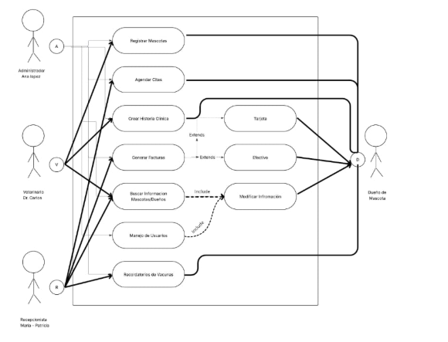

**B. Wireframes:**

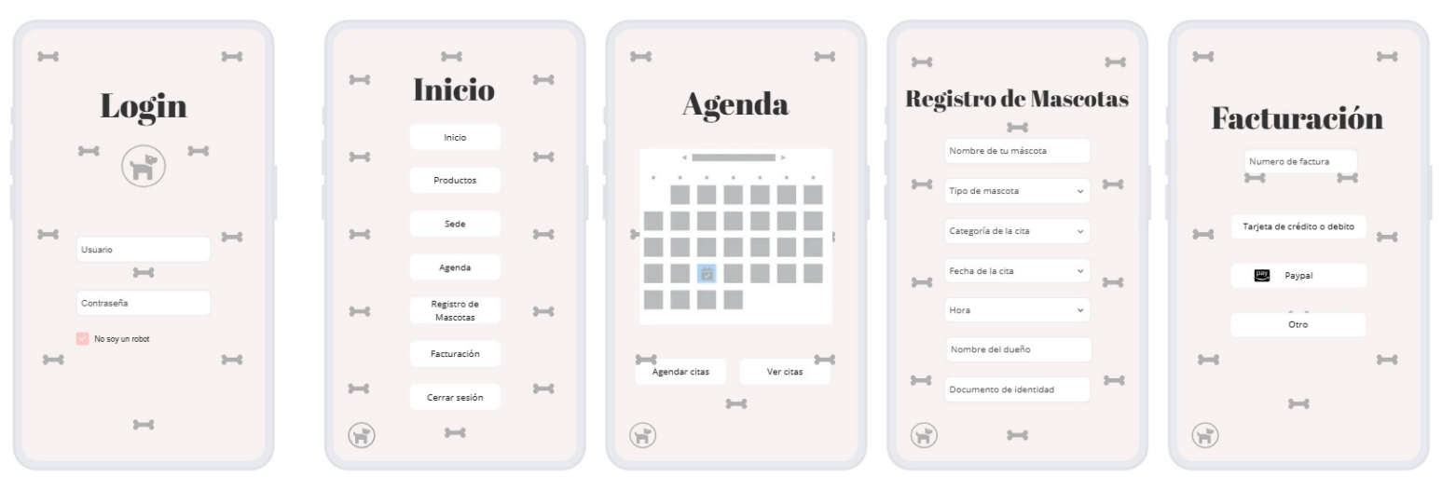

**C. Priorización de requisitos:**

1. Registrar mascotas nuevas con datos básicos - should
2. Agendar citas médicas con veterinarios - must
3. Crear historias clínicas de consultas - should
4. Generar facturas de servicios - must
5. Buscar información de mascotas y dueños - should
6. Manejar usuarios del sistema (login/logout) - could
7. Enviar recordatorios básicos de vacunas - could
8. El sistema debe responder en menos de 3 segundos - won’t
9. Debe ser fácil de usar para personal no técnico - won’t
10. Debe funcionar en computadores Windows - won’t